行政院及所屬各機關出國報告

（出國類別：開會）

103年參與第六屆健康城市聯盟
國際研討會
The 6th Global Conference of Alliance for Healthy Cities
出國報告

服務機關：衛生福利部國民健康署
出國人員：陳姿伶組長（女）

出國地區：香港

出國期間：民國103年10月28日10月31日
報告日期：104年01月20日

摘要
第六屆健康城市聯盟國際研討會(The 6th Global Conference of Alliance for Healthy Cities)大會主題為「各項政策皆應考量健康效應」（Health in All Policies），並從高齡友善城市(Age Friendly Cities)、非傳染性疾病預防(Prevention of Non-communicable Diseases)以及公共衛生緊急應變(Public Health Emergency)3個議題進行研討。有關Health in All Policies，意旨政府應鼓勵不同部門思考其政策及施政對健康的影響，以建立健康的環境，提升民眾及社區的健康與生活品質。

健康城市聯盟成立於2003年10月17日，目前已有213個會員。此次國際研討會，國內中央(國民健康署)、地方(12個縣市)、學界(7所大學(專))及民間(5個民間單位)等各有代表出席，計有超過100人與會。透過本次國際研討會，能與推動健康城巿與高齡友善城市計畫的學者、專家、城巿與社區代表進行交流，分享我國健康城巿與高齡友善城市的推動成果，並強化合作平台與國際友誼。此次桃園縣、新竹市、台南市及高雄市等4縣市分別榮獲7項健康城市聯盟國際創新成果發展獎，表現亮眼，向國際展現國內推動健康城市之成果。另國內相關單位亦積極參與此次研討會之投稿，投稿總共157篇，占大會總共投稿270篇之一半，並獲錄取77篇，成績卓越。同時，新竹市、苗栗縣及台北市(北投區)等，亦榮獲大會5項口頭海報發表優異獎。

高齡友善城市(Age Friendly Cities)是此次大會重要的研討議題。因應人口快速老化的全球化趨勢，世界衛生組織(WHO)在2007年發布「高齡友善城市指南」，做為各城市推動高齡友善城市的參考。同樣的台灣面臨老化海嘯來襲，中央與地方政府必須思考如何讓城市自然而友善，讓民眾能夠活到老動到老，因此本署呼應世界衛生組織(WHO)的倡議，2010年於嘉義市展開第一個高齡友善城市計畫，協助各縣市將高齡友善的概念融入於各面向施政。2012年已有20個縣市響應推動，2013年更是全國22縣市全面推動。台灣健康城市聯盟於本次研討會辦理一場專題演講，本署以「台灣高齡友善城市」為題，向與會人士報告及分享國內推動高齡友善城市之經驗與成果，展現台灣社會正營造一個可以讓長者更健康、更永續的環境。

內容目錄

摘要 II

行程表 1

壹、第六屆健康城市聯盟（AFHC)國際研討會簡介 2
貳、目的 6
參、過程 6
一、會議議程 6
二、相關議題重點摘要 7
(一)主題演講
(二) WHO高齡友善城市專題:
(三)台灣高齡友善城市專題

心得與建議 24

行程表
出國期間：103年10月28日至10月31日(4天)
日期 | 行程
10月28日 | 傍晚搭機前往香港
10月29日 | 出席第六屆健康城市聯盟（AFHC)國際研討會
10月30日 | 出席第六屆健康城市聯盟（AFHC)國際研討會
10月31日 | 1.出席第六屆健康城市聯盟（AFHC)國際研討會  2.晚間啟程搭機返國

壹、第六屆健康城市聯盟（AFHC)國際研討會簡介
第六屆健康城市聯盟（AFHC)國際研討會簡介
健康城市聯盟是世界衛生組織支持成立的一個國際網絡，該聯盟的會員城巿及組織透過營造「健康城市」的方法、有效進行國際合作及第一線衛生工作人員的交流與互動，以實踐保護和促進城市居民健康的目標。健康城市聯盟成立於2003年10月17日，第一次組織會議在世界衛生組織組織西太平洋區域的菲律賓馬尼拉辦事處舉行。在整個亞洲和太平洋地區（包括澳大利亞城市）已有許多國家、州及地方政府的社區計畫、健康、環境及運輸策略皆已運用「健康城市」的原則。健康城市聯盟於2004年在馬來西亞古晉召開的首屆會員大會和全球會議，後續於2006年在中國蘇州、於2008年在日本市川市、於2010年在韓國江南區、於2012年在澳洲布里斯本召開會員大會和全球會議，均給予世界各地健康城市領導人極大的鼓舞，目前在亞洲及太平洋地區已有200多個城市成為健康城市聯盟的會員。
第六屆健康城市聯盟國際研討會(The 6th Global Conference of the Alliance for Healthy Cities)於2014年10月29日至31日在香港舉辦，主辦單位為健康城市聯盟中國香港支部，大會主題為「各項政策皆應考量健康效應」（Health in All Policies），並從高齡友善城市(Age Friendly Cities)、非傳染性疾病預防(Prevention of Non-communicable Diseases)以及公共衛生緊急應變(Public Health Emergency)3個議題進行研討。有關Health in All Policies，意旨政府應鼓勵不同部門思考其政策及施政對健康的影響，以建立健康的環境，提升民眾及社區的健康與生活品質。本次會議安排專題演講、論文發表、海報展示、實地參訪等，吸引各領域的專家學者參加，包括政府官員、決策者、專業人員、學者、非政府組織、社區居民及第一線的衛生、環境及永續發展的工作人員。出席重要講者與貴賓包括：大會主席龐愛蘭女士、健康城市聯盟中國香港支部吳仕福主席、WHO 西太平洋區域主任申英秀博士Dr Shin Young-Soo、WHO衛生發展中心Mr Alex ROSS、香港政務司司長林鄭月娥、英國的John Ashton教授、澳洲 Finders University Fran BAUM 教授、澳洲健康城市聯盟秘書Peter Davey博士、健康城市聯盟澳洲分會主席Sandra McCarthy議員等。全球約有七百多名代表參與，大部分與會者均來自亞太區。國內中央(國民健康署)、地方(12個縣市)、學界(7所大學(專))及民間(5個民間單位)等各有代表出席，計有超過100人與會。其中金門縣吳友欽副縣長及衛生局陳天順局長、桃園縣衛生局劉宜廉局長、苗栗縣衛生局羅財璋局長、新竹縣衛生局殷東成局長及環保局黃士漢局長、台南市林聖哲局長等各與其縣政府跨局處團隊參加此次國際研討會，台北市、新北市、新竹市、南投縣、嘉義市、高雄市及屏東縣等亦有多位代表出席。

此次研討會桃園縣、新竹市、台南市及高雄市等4縣市分別榮獲7項健康城市聯盟國際創新成果發展獎，表現亮眼，向國際展現國內推動健康城市之成果。另國內相關單位亦積極參與此次研討會之投稿，投稿總共157篇，占大會總共投稿270篇之一半，並獲錄取77篇，成績卓越。同時，新竹市、苗栗縣及台北市(北投區)等，亦榮獲大會5項口頭海報發表優異獎。各縣市投稿及錄取情形如表一，得獎情形如表二。
表一 第六屆西太平洋健康城市國際研討會各縣市投稿及(錄取)情形統計

縣市 | 海報展示 | 口頭報告 | 海報  口頭報告 | 各縣市總計 | AFHC  獎項評選 | 海報評選
基隆市 | 1(1) | 0 | 0 | 1(1) | 0 | 0
臺北市 | 23(12) | 3(3) | 2 | 28(15) | 2 | 2(1)
新北市 | 1 | 3(1) | 0 | 4(1) | 0 | 0
桃園縣 | 20(5) | 12(2) | 0(4) | 32(12) | 7(4) | 9
新竹市 | 18(6) | 3(2) | 8(4) | 29(12) | 8(1) | 10(3)
新竹縣 | 5(2) | 0 | 2(2) | 7(4) | 7 | 4
苗栗縣 | 5(5) | 1(1) | 1(2) | 7(8) | 5 | 7(1)
臺中市 | 0 | 0 | 0 | 0 | 0 | 0
彰化縣 | 0 | 0 | 0 | 0 | 0 | 0
南投縣 | 2(2) | 1 | 0 | 3(2) | 0 | 0
雲林縣 | 0 | 0 | 0 | 0 | 0 | 0
嘉義市 | 10(3) | 0 | 1(1) | 11(4) | 0 | 4
嘉義縣 | 0 | 0 | 0 | 0 | 0 | 0
臺南市 | 17(7) | 3(1) | 0 | 20(8) | 6(1) | 7
高雄市 | 6(2) | 0 | 0 | 6(2) | 1(1) | 2
屏東縣 | 0 | 0 | 0 | 0 | 0 | 0
屏東市 | 2(2) | 2(2) | 0 | 4(4) | 0 | 0
臺東縣 | 1(1) | 0 | 0 | 1(1) | 0 | 0
花蓮縣 | 0 | 0 | 0 | 0 | 0 | 0
宜蘭縣 | 0 | 0 | 0 | 0 | 0 | 0
金門縣 | 4(3) | 0 | 0 | 4(3) | 4 | 4
澎湖縣 | 0 | 0 | 0 | 0 | 0 | 0
連江縣 | 0 | 0 | 0 | 0 | 0 | 0
投稿(錄取)篇數 | 114(51) | 29(13) | 15(13) | 157(77) | 40(7) | 49(5)
依研討會公告說明，大會有權力投稿決定最終型式，所以桃園縣雖無投稿海報口頭，但仍錄取5篇。
表二 第六屆西太平洋健康城市國際研討會各縣市獲獎情形
- AFHC健康城市獎項評選
編號 | 獲獎題目 | 投稿主題 | 投稿單位
1 | Evaluation on Obesity Prevention Community Building Program | (1)Evaluation | Taoyuan Healthy Promotion Association  桃園縣健康城市促進協會
2 | Community-Based Drug Abuse Prevention Program in Taoyuan | (3)Healthy Settings and Non-communicable Diseases Control | Taoyuan Healthy Promotion Association  桃園縣健康城市促進協會
3 | Health Inequality in Rural Area, Fu-Hsing Township | (4)Health Equity | Taoyuan Healthy Promotion Association  桃園縣健康城市促進協會
4 | Hazard Prevention Pioneers, Rescuers-Taoyuan SAFE | (7) Disaster Preparedness, Response or Recovery | Taoyuan Healthy Promotion Association  桃園縣健康城市促進協會
5 | AIDs Prevention, Equity for All | (4)Health Equity | Hsinchu City Healthy City Promotion Association新竹市健康城市促進協會
6 | Pharmacist Volunteer Team”-Building a Senior-Friendly Tainan | (6) Good Health Systems | Tainan Healthy CityAssociation  臺南市健康城市促進協會
7 | Live Actively & Live Healthily in Kaohsiung | (6) Good Health Systems | Kaohsiung Healthy Harbor City Association  高雄市幸福港都健康城市促進會
- AFHC健康城市海報評選
編號 | 獲獎題目 | 投稿單位
1 | Senior Citizen Friendly Beitou Town Fostering the Health of Senior Citizens Through Intergenerational Learning | 北投區健康服務中心  (臺北市)
2 | Blocking out the intergenerational transmission of child abuse-carly parent-child relationship therapy | 新竹市政府
3 | The Babybot in HsinChu city–a cloud-based personal health management system. | 新竹市政府
4 | Creating livable and friendly communities in HsinChu City | 新竹市政府
5 | A comprehensive care in-home services for the disabled elderly in Miaoli County, Taiwan | 苗栗縣政府
貳、目的
第六屆健康城市聯盟國際研討會(The 6th Global Conference of Alliance for Healthy Cities)大會主題為「各項政策皆應考量健康效應」（Health in All Policies），並從高齡友善城市(Age Friendly Cities)、非傳染性疾病預防(Prevention of Non-communicable Diseases)以及公共衛生緊急應變(Public Health Emergency)3個議題進行研討。透過本國際研討會，與推動健康城巿與高齡友善城市計畫的先進、學者、專家、城巿與社區代表進行交流，分享我國健康城巿與高齡友善城市推動成果，並強化合作平台與國際友誼。
參、過程
一、會議議程
時間 | 10月29日(星期三)
09:00 - 09:20 | 開幕式
09:20 - 10:20 | 主題演講I
10:20 – 10:35 | 茶點時間
10:35 – 12:00 | AFHC十週年慶祝典禮
12:00 – 13:30 | 午餐及海報展示
13:30 – 15:00 | 主題演講II-健康在所有的政策
15:00 – 15:30 | 茶點時間
15:30 – 16:45 | 主題演講III-非傳染性疾病預防
18:30 – 21:30 | 晚宴
時間 | 10月30日(星期四)
09:00 - 10:45 | 主題演講IV-高齡友善城市
10:45 – 11:15 | 首長公開論壇：香港健康城市宣言
11:15 – 11:45 | 茶點時間及海報展示
11:45 – 13:00 | 專題演講I
13:00 – 14:00 | 午餐及海報展示
14:00 – 15:30 | 專題演講II（僅限華語）
15:30 – 16:00 | 茶點時間
16:00 – 17:30 | 專題演講II（僅限華語）
時間 | 10月31日(星期五)
09:00 - 10:30 | AFHC會員大會（僅限AFHC會員） | 海報口頭報告
11:00 – 12:30 | 主題演講V-公共衛生緊急應變
12:30 – 14:00 | 午餐及海報展示
13:15 – 14:00 | 海報口頭報告
14:00 – 15:30 | 華人社區推動健康城市活動座談會
15:30 – 16:00 | 閉幕式

二、會議相關議題摘要
(一)主題演講:
1.香港政務司司長林鄭月娥分享香港成為健康城市的經驗。她表示：「在人口高度都市化的社區，建設健康城市殊不容易。這不單要有強固穩健的醫療體系，也要在不同公共政策上協調合作，包括在人口老化下涉及長者護理和福祉等事宜。」她其後也闡述香港政府在數個政策範疇已經推行的措施，包括基層醫療及預防性護理、學校體育、空氣品質、公共房屋、高齡友善環境、無障礙設施，以及地區行政與健康城市計畫等。她在總結時表示，香港政府會通過不同政策目標，持續推廣與建設健康城市這個重要概念，並期望香港市民多參與不同活動，促進社會共融。

2.英國的John Ashton教授曾應香港李紹鴻教授之邀到香港介紹歐洲推動健康城市的經驗，並在將軍澳區與當地區議會主席及民間團體會面，詮釋建設健康城市的作用。此次研討會John Ashton教授以「25 Years of Healthy Cities in Hong Kong - An Overview of the Experiences of Healthy Cities」為題，分享香港推動健康城市的經驗，他表示針對一個高度都市化的社區推健康城市，不僅需要有一個完善的衛生保健政策，更需要一個高齡友善的福利政策。近年來，致力於中醫和長者的特別醫療保健需求的發展，並透過教育來增進民眾提昇健康生活方式的意識和對慢性病的預防觀念。在學校，提供完善的體育課程讓學生有充分的機會參加各式各樣的活動，幫助他們獲取健康的身體及體育健身。此外，也致力於改善空氣品質，強化大眾運輸工具，以綠能技術創造健康環境。今後也將採取一個綜合改善計畫來提升公共設施和長者及傷殘人士的公共住宅來實踐健康城市。

3.來自香港健康學院Dr. Ting-hung LEUNG分享傳染性疾病爆發的因應。由於現今國際旅遊的頻繁，新興疾病都可能因此而迅速蔓延，對新興疾病的預防和控制，將是新的挑戰。新型疾病可能發生在任何時間與地點，隨著國際旅遊速度與頻率的增長，這些疾病可以在世界各地迅速地蔓延。對此香港有一個三級應變處理分級(three-tiered response level)系統，分別是警告，嚴重和緊急分級(Alert, Serious and Emergency Levels)，並有一個預防及控制疫情發生明確的指揮體系。三級應變程度的啟動基於一些關鍵因素的風險評估，包括：感染傳播性，疾病的地理分佈，疾病臨床嚴重程度，人口的脆弱性，以及由國際衛生機構建議與預防措施之可用性。透過疾病預防和控制的策略，香港對於大流行性疾病和其他新出現和重新出現的疾病的威脅仍保持著警惕。以禽流感為例，香港特別行政區政府為減少鳥類和家禽致人類感染的風險已制訂了一系列措施。為了早期發現傳染性疾病，預防及控制疾病條例（第599章）會定期更新以便能進行公共衛生意義的疾病法定通知。一個全面性的監控系統，得以在社區確保早期偵測異常模式和與傳染性疾病的疫情，並可透過流行病學調查和控制措施，將適當策略作為快速應變處理方式。屬於公共衛生重要意義的某些傳染性疾病之緊急應備計劃已經制定，且在不同的風險等級情況下由相關各方採取措施。定期的演習與訓練以測試和驗證這些應備計劃。另有關風險溝通，香港已經成立專門的網站，以提供對於重要傳染性疾病的最新資訊。健康資訊和建議透過各種管道廣泛地向大眾傳播，如媒體發表會、電視、廣播、電話熱線和研討會。香港會積極尋求跨部門合作與利益相關者共同的努力，並與世衛組織及其他衛生當局非常密切的合作，全球性共同的努力防止傳染性疾病的爆發。

4.因應全球人口老化的挑戰，此次研討會特別安排高齡友善城市演講專題，由來自
美國紐約醫學院Ms. Lindsay GOLDMAN 以「Age-friendly Cities: Opportunities for Engagement, Collaboration & Innovation」 為題，分享紐約推動高齡友善城市的經驗。紐約市是全球第一個加入高齡友善城市全球網路會員的城市，2007年7月，由紐約醫學研究院(The New York Academy of Medicine, 簡稱NYAM) 發起「紐約高齡友善城市計畫」(Age-friendly New York City)，並與紐約市的 ”A City for All Ages”方案及紐約市議會配合，目標希望透過從高齡市民的觀點來評估整個紐約市，尋求有待改善的潛力地區。該市推動六大策略如下：(1)設計符合長者需求的公共設施；(2)提供文藝活動優惠；(3)開放校園資源；(4)結合不同專業團體；(5)協助業者提供吸引人的高齡友善服務；以及(6)動員社區新資源，活化現有資源提供創新服務等，希望這些努力使紐約成為最適合長者居住的城市。而在推動高齡友善城市的過程中，也利用舉行座談會與訪談高齡者、建置市民發聲平臺，或利用電子郵件、回饋表等管道，順利獲得超過600項來自市民們的具體建議，而能隨時修正錯誤，創造更符合高齡者需求的環境。包括改善行人安全，依照居民的需求在600個路口設置1,000個新的長椅；取得1,000家當地企業的承諾，提供更好的服務和吸引老客戶；在100個教育和文化機構提供持續教育。紐約市於2010年6月成為全球第一個被WHO認證之高齡友善城市。
(二) WHO高齡友善城市專題:
世界衛生組織亦在此次研討會特別辦理一場高齡友善城市專題介紹，由來自世界衛生組織西太平洋區署公平與社會決定因子辦公室的Coordinator MS Anjana BHUSHAN擔任Facilitator，2位世界衛生組織的同仁(Ms Lisa WARTH 以及 Dr Megumi KANO)分別對世界衛生組織高齡友善城市網絡及高齡友善城市指標進行介紹。
1.WHO高齡友善城市網絡介紹
為建構高齡友善城市，WHO於2005年啟動「全球友善城市計畫」（A Global Age-Friendly Cities Project），於2007年公布「高齡友善城市指南」（Global Age-Friendly Cities: A Guide），指出高齡友善城市的八大面向((無障礙與安全的公共空間、交通運輸、住宅、社會參與、敬老與社會融入、工作與志願服務、通訊與資訊、社區及健康服務)，並於2011年6月啟動高齡友善城市全球網絡（Global Network of Age-Friendly Cities），目前全球共有26個國家210個城市與社區參與高齡友善城市全球網絡。
2.WHO高齡友善城市指標發展現況
關於高齡友善城市指標，WHO衛生發展中心(日本神戶)分別於瑞士聖加侖(2012年8月30-31日)及加拿大魁北克市(2013年9月8日)召開第一次、第二次會議，討論高齡友善城市的監測架構、核心指標的發展及其評估方式。第一次會議(WHO, 2012)邀請到高齡友善城市全球網絡會員及WHO官員代表參與，會議內容包括：介紹高齡友善城市指標之設置背景、發展高齡友善城市監測指標(準則及面向)、確定指標的發展準則(有效性、可靠度、可複製、可測量、敏感度、代表性、資料收集的便利性、社會接受度、過程與結果指標、定量與定性指標…等)、確定初步核心指標等。
第二次會議(WHO, 2013)則邀請14位專家及7位WHO官員(五個WHO區域代表)參與，會議重點為「監測架構草案」及「指標評估pilot study初步結果(候選指標)」的討論，針對21項「候選指標」一一討論其操作型定義與適當性(是否需要刪除、修改、或替換)及指標的量化，請專家提出建立核心指標的建議。Pilot study的執行過程，共有20個城市(7個國家)參與，每個城市由當地的衛生官員及社區代表評估61項高齡友善城市指標，每項指標會被給予一個價值分數(value score)，再將這些指標依價值分數排序，最後列出較高分的候選指標清單，目前共有21項候選指標被挑選出來；這21項候選指標的評估方式主要有二種：問卷或評量(感受度、滿意度)的測量、及統計量(比例、平均數)的計算。此次會議也條列出下個階段的目標，包括：完成pilot study的分析及修訂、針對該次會議所提出的監測架構及核心指標之建議做修訂、將修訂後的監測架構及核心指標請專家做審查、完成修訂專家審查後的監測架構及核心指標、擬定評估工具說明監測架構及核心指標的應用、選定城市及社區代表做評估工具的測定(pilot test)、根據pilot test的結果及專家建議完成評估工具。
List of short-listed indicators from the preliminary pilot study results (Focus of Group Work Session 2)
Domain | Indicator and Definition
Outdoor Spaces and Buildings | - Accessibility – Access to toilets: Number of older residents who perceive that public toilets are accessible when outside
Transportation | - Quality – Public transportation vehicles are physically accessible (A): Number of buses that are accessible for people with different disabilities  - Quality – Public transportation vehicles are physically accessible (B): Number of older residents who feel public transportation stations/stops are far away from home  - Priority Parking – Availability of adequate, designated priority parking for individuals with mobility challenges
Housing* | - Accessibility – Policy exists to guide the planning of new housing construction that ensures accessibility
Respect and Social Inclusion | - Ageism – Older people's perception of negative attitude on the basis of their age (A): Number of older residents who reported feeling alienated "sometimes", "often", or "always"
Civic Participation and Employment | - Volunteering – Engagement in volunteer activities (A): Number of older residents who engage in volunteer activities  - Volunteering – Engagement in volunteer activities (B): Number of older residents who report feeling satisfied with availability of volunteer opportunities
Social Participation | - Culture and Sports – Participation in cultural activities, arts, and sports (A): Number of older residents participating in sports activities within a specific time period  - Frequency of participation – Number of older residents who engage in social activities daily, weekly or monthly  - Life-long Learning – Number of older residents who enrolled in formal education in the past year
Community and Health Services | - Accessibility – Home-based care/chronic home care (A): Number of older residents who received care/assistance for domestic tasks within last 12 months
Communication and Information | - Information – Resource guide of leisure-recreation programs for older persons  - Information – Information about employment and volunteering opportunities for older persons  - Availability – Source of information about health concerns and service needs of older persons  - Accessibility – Internet access (A): Number of older residents with internet access at home  - Accessibility – Internet access (B): Number of older residents who feel satisfied with computer and internet access in public spaces
Health | - Risk Factor – Physical activity: Number of older residents who engage in daily or weekly physical activity  - Quality of Life – Proportion of older residents with high QOL (subjective wellbeing) (B): Number who rate overall QOL "very good" or "good"
Economic Security* | - Financial Protection – Financial protection for healthcare needs: Number of older people who have health insurance
Governance* | - Resources – Amount of local government budget allocated to health
* There were no indicators in these domains that consistently ranked within the top two quartiles across all four ranking categories (i.e. the criterion for short-listing); thus, the indicator with the highest average score indicator was short-listed as an alternative
(三)台灣高齡友善城市專題:
1.專題內容介紹:
因應國內人口快速老化，衛生福利部國民健康署呼應WHO的倡議，於民國99年首於嘉義市開啟第一個高齡友善城市計畫。隨後其他縣市首長皆體認國內人口急速老化趨勢，營造高齡友善環境刻不容緩，短短不到3年的時間，在102年22個縣市皆加入推動高齡友善城市計畫行列。基於台灣推動高齡友善城市的積極與成果，台灣健康城市聯盟特別在此次研討會辦理一場台灣高齡友善城市專題，分別從中央倡議高齡友善城市的理念與制定政策，以及地方響應中央政策加以落實於城市各面向之推動，完整向國際展現台灣推動高齡友善城市之經驗與成果。議程安排由國民健康署先報告「台灣高齡友善城市」，接著由新竹市報告「智慧及微笑新竹市」，桃園縣報告「高齡友善 桃園幸福城」，以及台北市北投文化基金會報告「北投健康城市推動的策略」。
2.專題議程:
時間 | 主題
14:00-14:05 | 引言
14:05-14:20 | 台灣高齡友善城市  （衛生福利部國民健康署邱淑媞署長(陳姿伶組長代為報告)）
14:20-14:35 | 智慧及微笑新竹市  （新竹市政府衛生局孫淑蓉局長）
14:35-14:50 | 高齡友善 桃園幸福城  （桃園縣政府衛生局劉宜廉局長）
14:50-15:05 | 北投健康城市推動的策略  （台北市北投文化基金會洪德仁董事長）
15:05-15:30 | 綜合討論

3.專題現場實況
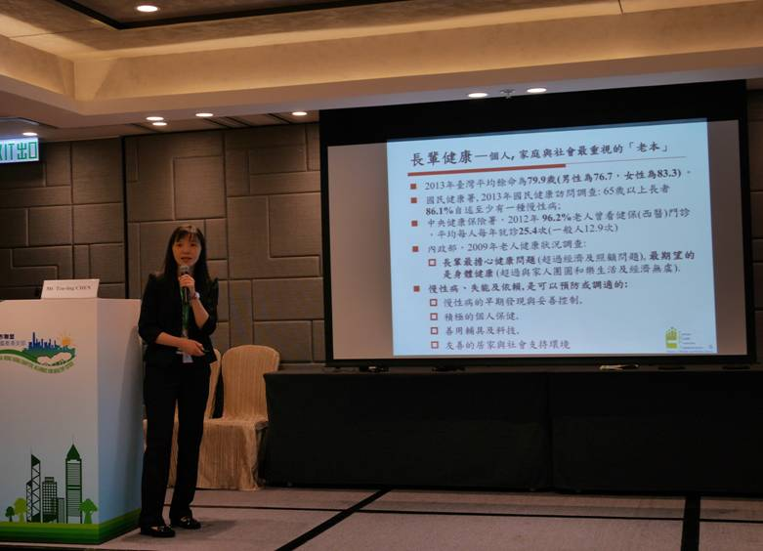
國民健康署陳姿伶組長分享台灣推動高齡友善城市經驗與成果
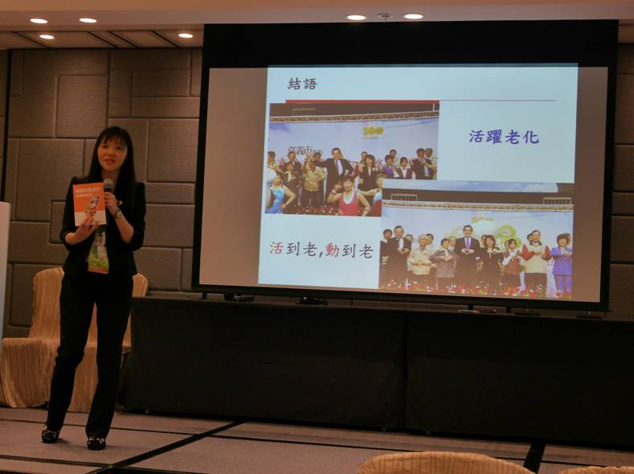
國民健康署陳姿伶組長介紹台灣出版之高齡友善城市專書

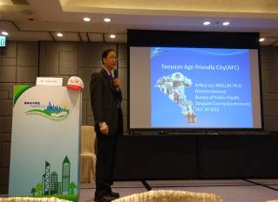
桃園縣衛生局劉宜廉局長分享桃園高齡友善城市推動經驗
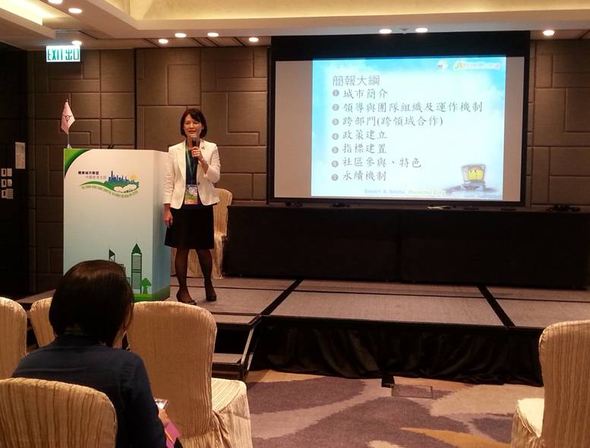
新竹市衛生局林蓮芳參議分享智慧及微笑新竹市議題

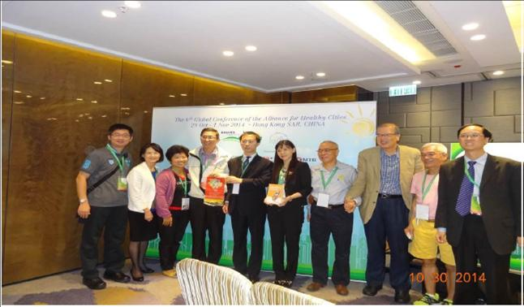
國內各講者與專題主持人會後合影

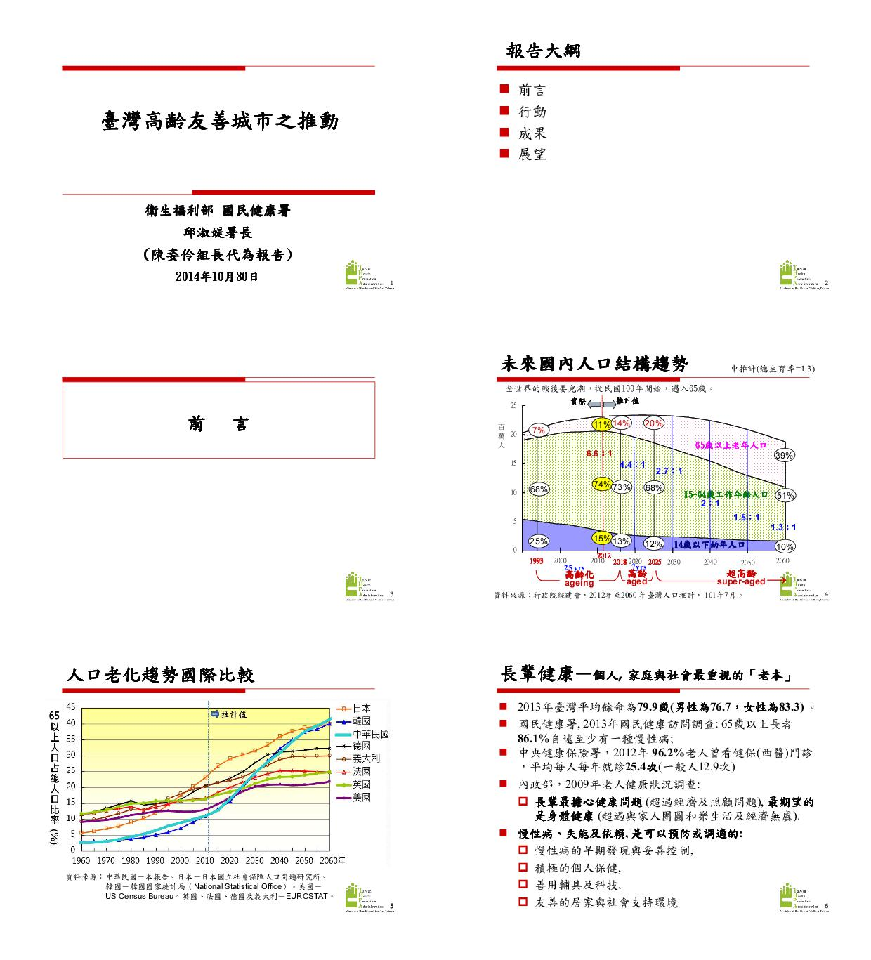
4.專題報告內容(台灣高齡友善城市部分)

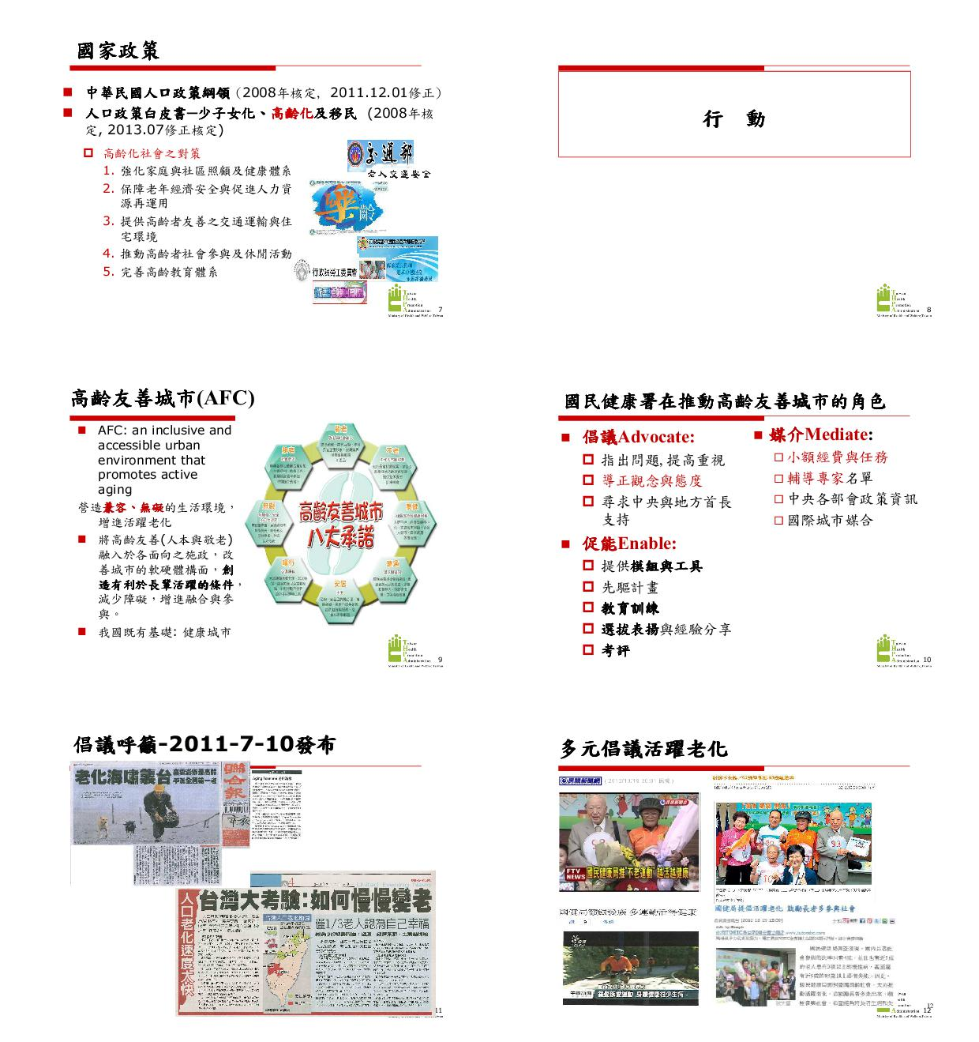

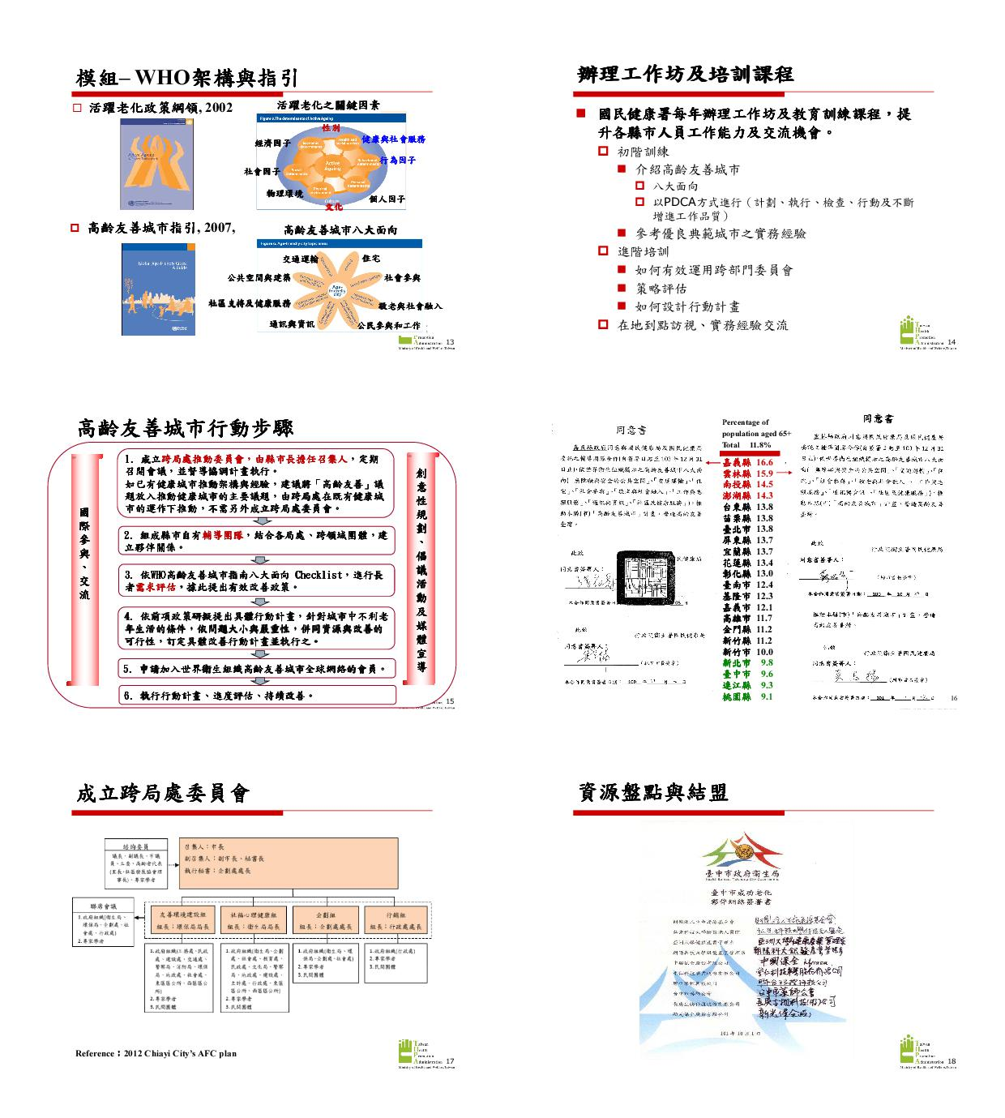
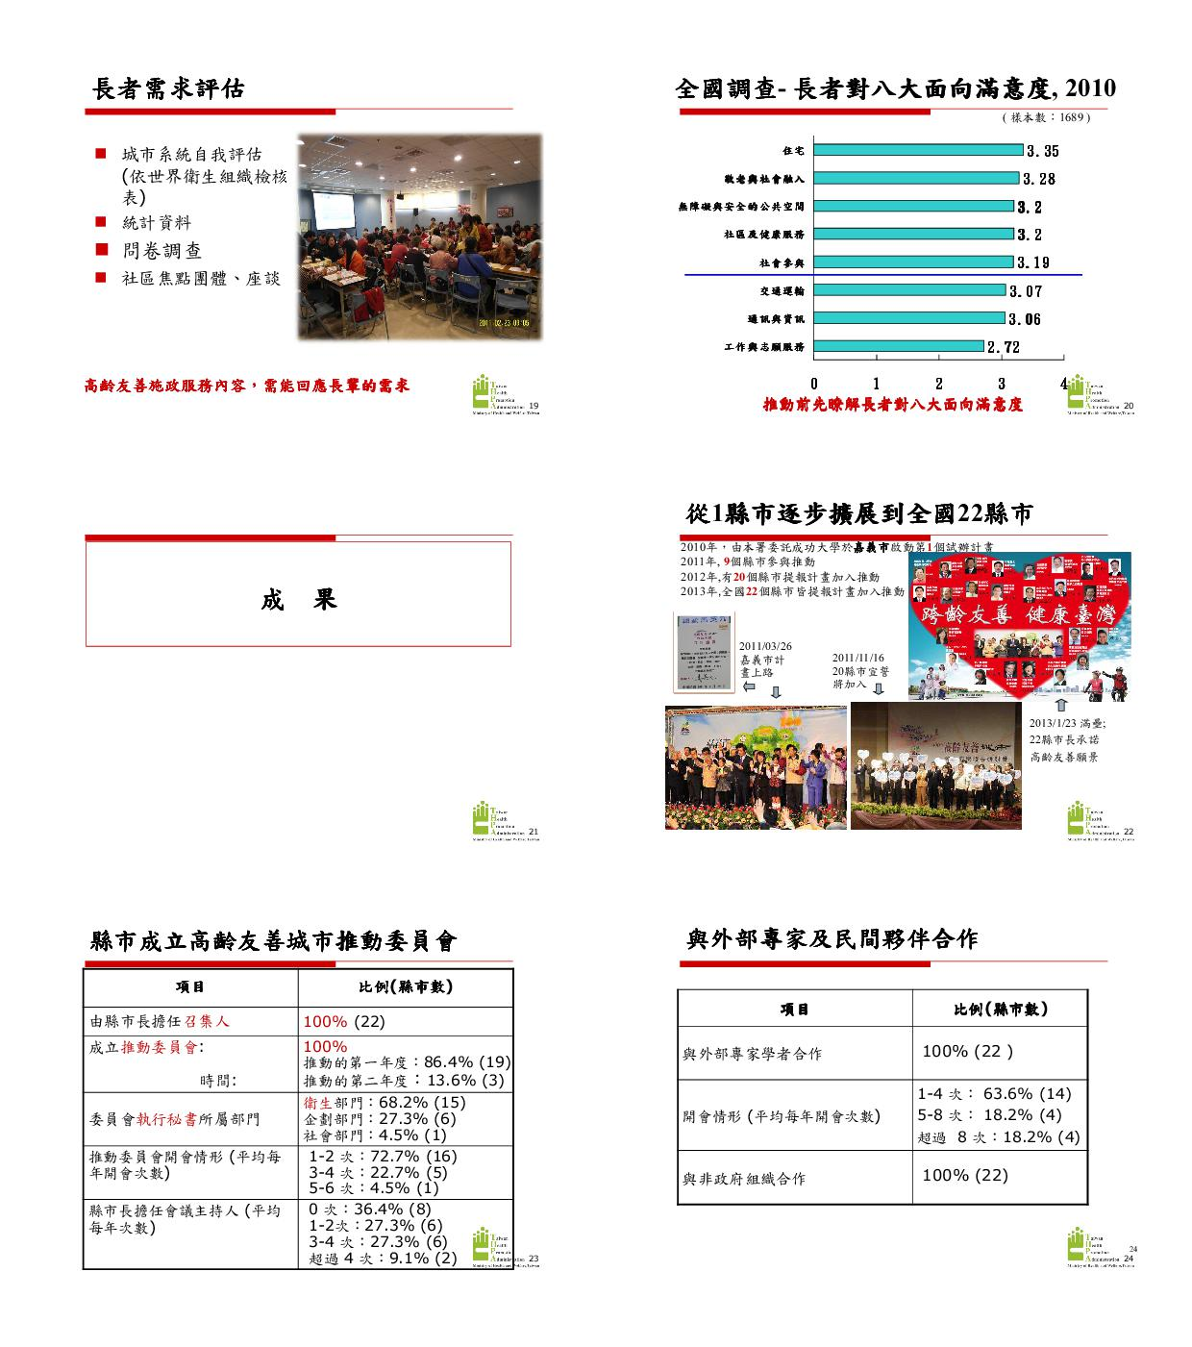
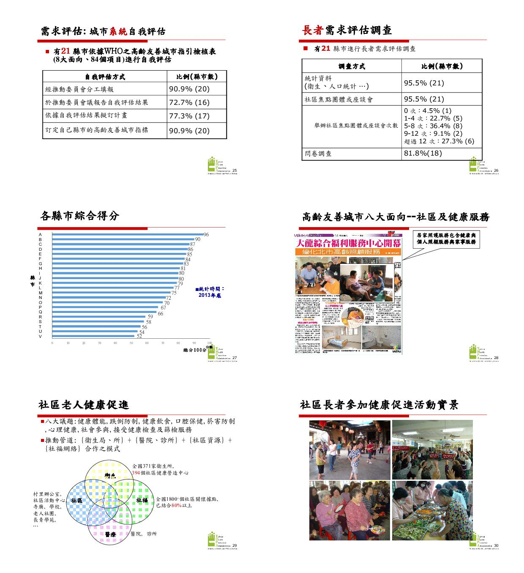
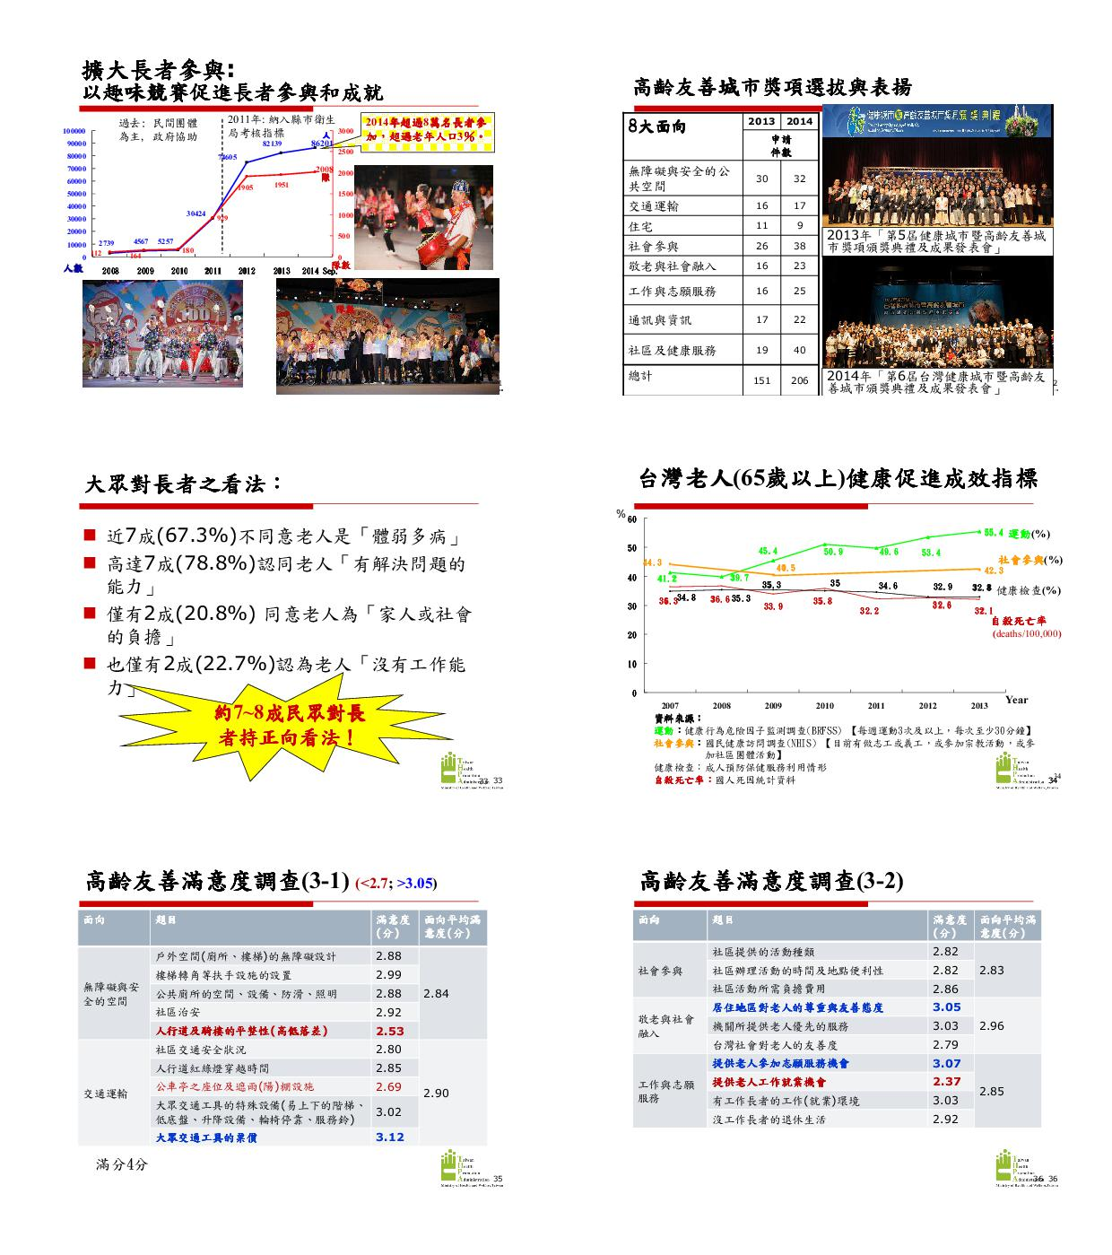
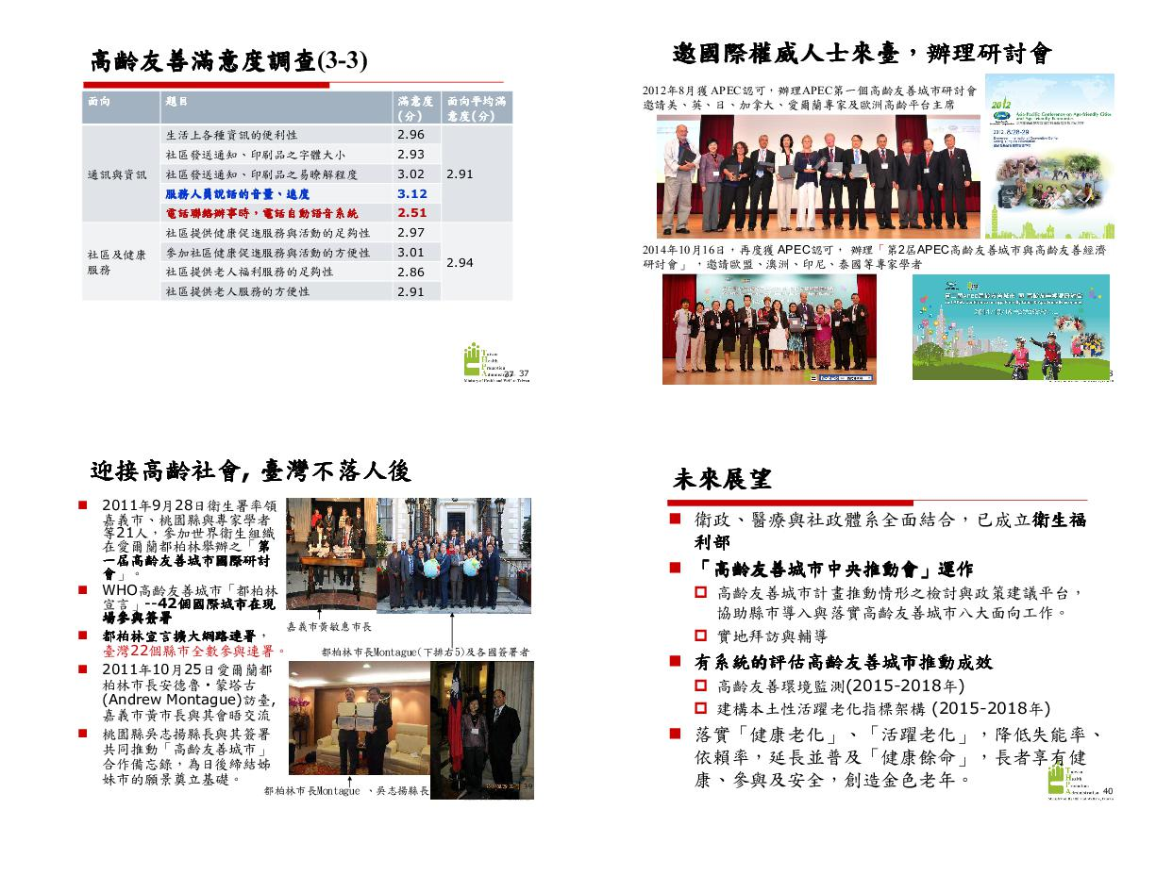

心得與建議
  - 國民健康署(前國民健康局)自92年起輔導臺南市推動健康城市，成功讓臺南市於94年成為台灣首度加入WHO西太平洋區署所支持的健康城市聯盟（Alliance For Healthy Cities，AFHC），至103年台灣已有21縣市參與推動健康城市，其中有12縣市(臺南市、花蓮縣、苗栗縣、嘉義市、高雄市、臺東縣、南投縣、新竹市、新北市、桃園縣、新竹縣及金門縣)，11地區(台北市大安區、士林區、北投區、中山區、松山區、萬華區、新北市淡水區、雙溪區、平溪區、坪林區、屏東市)，以非政府組織名義加入WHO西太平洋區署所支持的AFHC。2014年第六屆AFHC國際研討會，國內中央(國民健康署)、地方(12個縣市)、學界(7所大學(專))及民間(5個民間單位)等各有代表出席，計有超過100人與會。桃園縣、新竹市、台南市及高雄市等4縣市分別榮獲7項健康城市聯盟國際創新成果發展獎，表現亮眼，向國際展現國內推動健康城市之成果。另國內相關單位亦積極參與此次研討會之投稿，投稿總共157篇，占大會總共投稿270篇之一半，並獲錄取77篇，成績卓越。同時，新竹市、苗栗縣及台北市(北投區)等，亦榮獲大會5項口頭海報發表優異獎，顯示我國縣巿代表團踴躍參與國際衛生相關研討會，以及我國推動健康城巿計畫已獲得縣巿政府的承諾、支持，並列為縣巿的重要政策。期待明年在韓國原州舉辦的AFHC國際研討會上，我國有更好的成果展現，藉由AFHC網絡平台，強化我國的國際合作與交流。
  - 營造樂居、健康的城市，持續創新改善城市中的物理和社會環境，同時能強化及擴展社區資源，讓社區民眾彼此互動、相互支持，實踐所有的生活機能，為目前國民健康局致力執行的政策。推動健康城市最重要的，就是縣市首長的承諾，由首長簽署及帶領宣誓將「健康城市」納入施政計畫中，透過垂直跨層級、水平跨部門及跨領域整合，帶動社區居民主動參與健康促進工作，共同建立一個永續、人文、健康、安居的城巿。為因應聯合國於2011年9月特別召開非傳染病高峰會議，指出全球每年約3600萬人死於心血管疾病、癌症、慢性呼吸道疾病及糖尿病，影響各國經濟發展，並指出不當的飲酒行為、菸品使用、不健康飲食及不運動為最主要之危險因子，有必要透過跨部門、跨領域、公私領域合作，採取具實證及成本效益之策略，降低這些危險因子帶來的衝擊。國民健康署(前國民健康局)自2011年開始推動全國性的健康體重管理計畫，透過跨部門的行動，縣巿政府首長帶頭承諾宣誓，列為縣巿重要政策，以健康飲食、規律運動為主要策略，教導民眾落實「聰明吃、快樂動、天天量體重」健康生活方式，讓國民遠離肥胖及慢性疾病的威脅，2011、2012及2013年連續3年分別各帶動70萬人參與，各減重超過1,000公噸，為我國推動健康城巿的具體展現。
  - 目前臺灣社會已面臨老化海嘯來襲與慢性病的嚴峻考驗，政府部門必須將影響民眾健康的議題，納入縣市施政，以健康城市的平台、跨部門行動，透過身心社會全人的健康促進與妥善的慢性病疾病管理，才能保障長輩進入高齡後的生活品質與生命尊嚴，亦減緩對社會勞動力迅速下降的衝擊，及減輕健康保險與長期照護的財務負擔。國民健康署呼應世界衛生組織(WHO)的倡議，2010年於嘉義市展開第一個高齡友善城市計畫，協助各縣市將高齡友善的概念融入於各面向施政，致力於打破各界對長輩的刻板印象和歧視，並以WHO揭示的8大面向為基礎（無障礙與安全的公共空間、大眾運輸、住宅、社會參與、敬老與社會融入、工作與志願服務、通訊與資訊、社區及健康服務），推動高齡友善城市，2013年已達全國22縣市全面推動。另為了解民眾對國內推動高齡友善城市之感受，已先於2014年針對60歲以上民眾進行全國高齡友善城市滿意度調查，今(2015)年將進一步進行各縣市高齡友善城市滿意度調查，了解不同縣市民眾對該縣市推動高齡友善城市的實際感受，並提供各縣市參考。
  - 為客觀及有系統的評估高齡友善城市之推動成效，WHO衛生發展中心(日本神戶)分別於瑞士聖加侖(2012年8月30-31日)及加拿大魁北克市(2013年9月8日)召開第一次、第二次會議，討論高齡友善城市的監測架構、核心指標的發展及其評估方式。目前共有21項候選指標被挑選出來；這21項候選指標的評估方式主要有二種：問卷或評量(感受度、滿意度)的測量、及統計量(比例、平均數)的計算。國民健康署目前亦與WHO同步發展台灣高齡友善城市之評價指標。自今(2015)年開始，將進行為期四年的「高齡友善環境監測」計畫，除參考WHO發展之指標，亦考量本土需求與推動特色，建立國內高齡友善城市整體評估架構(framework) ，並針對八大面向擬訂評估項目，加入目前8大面向沒有含括但重要的內容，進行資料收集，定期監測國內高齡友善環境推動進展。

  - 歐盟國家65歲以上人口平均比率為18%，為提高世代間對高齡化的認知，曾指定2012年為「活躍老化暨世代間連結年」(2012 European Year for Active Ageing and Solidarity between Generations，簡稱EY2012)，並於年會總結的閉幕會議時，除通過19項後續推動指導原則外，同時公布與聯合國歐洲經濟委員會(United Nations Economic Commission for Europe, UNECE)合作開發完成的「活躍老化指數」(Active Ageing Index, 以下簡稱AAI)，在包括「就業」、「社會參與」、「獨立健康及安全生活」及「活躍老化潛力」四大面向下，提出22項可以量化的指標，以多維概念衡量一國執行活躍老化政策及相關配套措施(如環境建構等)之進展程度，並藉以進行國際比較，作為歐盟各國檢視其高齡化策略是否周延的工具，進而設計更好的活躍老化政策。因應人口快速老化的全球化趨勢，我國積極推動活躍老化，以使民眾在老年階段，仍能享有健康、安全、活力、尊嚴和自主的生活，衛生福利部國民健康署已於102-105年度的施政計畫關鍵策略目標「三、營造友善健康支持環境，促進全民參與」，明列施政目標與重點有（二）營造支持性的高齡友善環境，促進活躍老化，減少慢性疾病造成之醫療負擔與失能等。而為衡量國內活躍老化政策推動之進展程度，歐盟所提之衡量活躍老化指數值得我國參考，並據以發展出我國之活躍老化指數。國民健康署自今(2015)年開始，將進行為期四年的「建構本土性活躍老化指標架構」計畫，參考歐盟AAI發展本土活躍老化指標，做為瞭解我國在推動活躍老化成效，並與國際比較。
  - AFHC 每兩年舉行一次會員大會，第一屆會員大會於2004 年舉行，主辦城市為馬來西亞的古晉市；第二屆會員大會於2006 年舉行，主辦城市為中國的蘇州市；第三屆會員大會於2008 年舉行，主辦城市為日本的千葉縣；第四屆會員大會於2010 年舉行，主辦城市為韓國的首爾；第五屆會員大會於2012 年舉行，主辦城市為澳洲的布里斯本。2014年第六屆會員大會已於香港畫下句點，下一屆2016年將在韓國原州辦理第七屆西太平洋健康城市聯盟國際會議及獎項頒獎典禮，比照此次台灣在參與會議人數之規模，建議2016年會議，中央與各縣市政府亦能積極投入與擴大參與，除展現台灣持續對推動健康城市與高齡友善城市之成果外，亦透過參與國際會議，學習其他城市推展健康城市與高齡友善城市的經驗，並與之交流。

